深度学习CT重建在慢性阻塞性肺疾病气道-肺气肿表型精准分类中的应用价值
Application Value of Deep Learning CT Reconstruction in Precise Classification of Airway-Emphysema Phenotypes in Chronic Obstructive Pulmonary Disease
尚磊1 王霞1 冯雨1 翟亚静1 高瑞华1 高蕾蕾1 武亚娴1
（1. 河北省邢台市临城县人民医院 呼吸与危重症医学科，河北 邢台 054300）
通信作者：尚磊，E-mail：858879148@qq.com，Tel：13323196863
基金项目：河北省卫生健康委员会2025年度医学科学研究课题计划（编号：20251387）
【摘要】
目的 探讨深度学习CT重建（deep learning reconstruction, DLR）技术在慢性阻塞性肺疾病（COPD）气道-肺气肿表型精准分类中的应用价值。
方法 回顾性分析2023年1月至2025年12月于我院确诊的150例COPD患者的胸部CT资料。所有患者均行吸气相薄层CT扫描，分别采用常规迭代重建（IR）和DLR两种算法重建图像。基于定量CT（qCT）分析提取LAA-950和气道指标（Pi10、WA%）。采用基于qCT阈值的客观分类规则，以LAA-950≥10%定义肺气肿、Pi10≥3.5mm定义气道壁增厚，将患者分为肺气肿为主型（E型）、气道壁增厚为主型（A型）、混合型（M型）和最小改变型（N型）。采用Bland-Altman分析和ICC评估DLR与IR重建对qCT指标测量的一致性。构建随机森林、梯度提升、逻辑回归和支持向量机四种机器学习模型进行表型分类。
结果 DLR与IR重建在LAA-950测量上ICC为0.922（95%CI: 0.891~0.945），Pi10测量ICC为0.934（95%CI: 0.908~0.954），均具有较好的一致性。Bland-Altman分析显示LAA-950差异均值为-0.32%（95%一致性区间: -7.10%~6.46%），Pi10差异均值为-0.020mm（95%一致性区间: -0.535~0.496mm）。DLR特征集平均准确率为77.3%（AUC=0.937），与IR特征集的77.2%（AUC=0.934）相当，联合特征集准确率为82.7%（AUC=0.960）。最佳模型（随机森林+全部特征集）准确率达89.3%。
结论 DLR与IR在群体水平上对COPD qCT指标具有较好的一致性（ICC>0.92），但个体水平差异不可忽略（95%一致性区间较宽，LAA-950达-7.10%~6.46%）。联合DLR与IR特征可提升表型分类准确率，为COPD表型精准分型提供了新的技术路径，但需在独立外部队列中进一步验证。
【关键词】肺疾病，慢性阻塞性；深度学习；体层摄影术，X线计算机；表型分类；定量CT
Abstract
Objective To investigate the application value of deep learning reconstruction (DLR) in precise classification of airway-emphysema phenotypes in COPD. Methods Chest CT data of 150 COPD patients were retrospectively analyzed. Images were reconstructed using both IR and DLR. qCT metrics (LAA-950, Pi10, WA%) were extracted. Patients were classified into E, A, M, N phenotypes using objective qCT threshold rules (LAA-950≥10% for emphysema, Pi10≥3.5mm for airway thickening). Bland-Altman analysis and ICC were used. Four ML models were constructed with 5-fold cross-validation. Results ICC was 0.922 (95%CI: 0.891-0.945) for LAA-950 and 0.934 (95%CI: 0.908-0.954) for Pi10 at the population level, but 95% limits of agreement were wide (LAA-950: -7.10% to 6.46%). DLR features achieved 77.3% accuracy (AUC=0.937), comparable to IR (77.2%, AUC=0.934). Combined features reached 82.7%. The best model achieved 89.3% accuracy. Conclusion DLR maintains good population-level agreement with IR for COPD qCT measurements (ICC>0.92), but individual-level differences are not negligible. Combining DLR and IR features improves phenotype classification accuracy, though external validation is needed.
【Key words】Pulmonary disease, chronic obstructive; Deep learning; Tomography, X-ray computed; Phenotype classification; Quantitative CT
1 引言
慢性阻塞性肺疾病（chronic obstructive pulmonary disease, COPD）是一种以持续性气流受限为特征的异质性疾病，全球患病率约10.3%，是全球第三大死亡原因[1]。COPD的临床异质性已被广泛认识，其中气道病变型和肺气肿型是最主要的两种表型，两者在病理机制、疾病进展和预后方面存在显著差异[2-4,16-17,20-21]。精准的表型分类对于指导个体化治疗和预后评估具有重要意义，例如肺气肿为主型患者可能更适合肺减容术或支气管镜瓣膜植入[24]，而气道病变为主型患者的疾病进展模式和预后风险与肺气肿型存在本质差异[25]。
定量CT（quantitative CT, qCT）分析是目前COPD表型分类的主要影像学手段。低衰减区百分比（LAA-950）是评估肺气肿的标准指标[5]，管腔周长标准化气道壁面积（Pi10）和气道壁面积百分比（WA%）是评估气道病变的核心指标[6]。多项大规模队列研究（如COPDGene、ECLIPSE）已证实qCT指标与COPD临床结局的强相关性[24-26]。近年来，国内学者在COPD定量CT领域也开展了大量工作，王维涛等[3]基于双相定量CT特征分析了COPD影像表型，张东华等[4]探讨了吸气呼气相多层螺旋CT定量分析肺气肿和空气潴留的价值。然而，传统CT扫描的辐射剂量一直是临床关注的问题，尤其对于需要长期随访的COPD患者[7]。
深度学习重建（DLR）是近年来CT图像重建领域的重大技术突破。与传统滤波反投影和迭代重建（IR）不同，DLR通过深度神经网络学习噪声和信号的特征，能够在显著降低辐射剂量（40%~70%）的同时保持或提高图像质量[8,27]。许超等[9]探讨了DLR在冠状动脉CT血管成像中的应用价值，秦瑞等[8]在双低剂量CT肺动脉成像中证实了DLR改善图像质量的能力。已有研究探讨了DLR对肺气肿定量分析的影响[28-29]，结果提示DLR可能改变LAA-950的测量值，但对不同表型的影响尚不明确。
机器学习在医学影像领域的应用日益广泛[10,14]。王瑞玉等[10]综述了人工智能联合CT影像组学在COPD中的应用进展。已有研究将随机森林、梯度提升等算法用于COPD表型分类[30]。然而，既往研究多基于单一重建算法提取特征，尚无研究直接比较DLR与IR重建特征在COPD表型分类中的表现差异。本研究旨在：（1）评估DLR与IR重建对COPD qCT指标测量的一致性；（2）比较基于DLR特征和IR特征的机器学习模型在COPD表型分类中的性能；（3）探讨联合DLR与IR特征对分类准确率的提升作用。
2 资料与方法
2.1 一般资料
回顾性分析2023年1月至2025年12月于我院确诊的COPD患者。纳入标准：（1）年龄≥40岁；（2）吸烟史≥10包年；（3）吸入支气管扩张剂后FEV1/FVC<0.70[1]；（4）行胸部CT检查（含吸气相薄层扫描）；（5）CT与肺功能检查间隔≤30天。排除标准：（1）合并其他已知肺部疾病；（2）CT图像质量不合格；（3）急性加重期行CT检查者。最终纳入150例，男115例，女35例，年龄45~80岁，平均（62.5±8.7）岁。本研究经我院伦理委员会批准（伦理审批日期：2024年6月3日），因回顾性研究性质免除知情同意。
2.2 CT扫描方法
采用三种CT设备：Siemens SOMATOM Force（50例）、GE Revolution CT（50例）、Philips Ingenuity CT（50例）。扫描方案包括常规剂量CT（73例）和低剂量CT（77例）。管电压100~120 kVp，管电流30~200 mAs，层厚0.625~1.0mm。常规剂量CTDIvol为（2.1±0.8）mGy，低剂量CT为（0.8±0.3）mGy。
2.3 图像重建
所有数据均采用两种算法重建：（1）IR：Siemens ADMIRE（强度3级）、GE ASiIR-V、Philips iDose4；（2）DLR：Siemens ADMIRE联合深度学习模块（Br40f）、GE TrueFidelity（中等强度）、Philips SmartCT（2级）。窗宽1500 HU，窗位-600 HU。
2.4 定量CT分析
采用3D Slicer（版本5.2.2）联合Chest Imaging Platform插件进行qCT分析。肺气肿指标：LAA-950（CT值<-950 HU的体素占全肺体积百分比）[5]、平均肺密度（MLD）、PD15（第15百分位数密度）。气道指标：采用区域生长算法自动分割气道树至亚段支气管水平，人工校正排除主气道及左右主支气管后，计算管腔周长标准化气道壁面积（Pi10）[6]和气道壁面积百分比（WA%=气道壁面积/气道总截面积×100%）。Pi10基于全肺所有可测量气道的壁面积与管腔周长的线性回归估算。综合指标：总肺容积、功能性肺容积（CT值>-950 HU区域）、肺气肿体积。所有qCT分析由一名经过培训的研究人员完成，随机抽取20例由另一名研究人员独立复测以评估观察者间一致性。
需要说明的是，本研究纳入三种不同厂商的CT设备（Siemens、GE、Philips），其IR和DLR算法实现不同，qCT参数可能存在系统性差异。本研究在分析前统一了窗宽窗位设置和重建层厚，但未进行设备间qCT参数的一致性校正，此为本研究的重要局限性之一。
2.5 表型分类
采用基于qCT阈值的客观分类规则作为主要分类标准[2]。具体标准：LAA-950≥10%定义为存在肺气肿[5]，Pi10≥3.5mm定义为存在气道壁增厚[6]。据此将患者分为4种表型：（1）E型（肺气肿为主）：仅满足肺气肿标准；（2）A型（气道壁增厚为主）：仅满足气道壁增厚标准；（3）M型（混合型）：同时满足两项标准；（4）N型（最小改变）：两项标准均不满足。该分类规则基于国际公认的qCT阈值，具有客观性和可复现性。同时，两位高年资胸部影像医师在不知晓qCT结果的情况下独立进行视觉评估分类，以计算qCT分类与视觉评估的一致性（Cohen κ系数）作为方法学生态效度验证。
2.6 机器学习建模
构建4个特征集：（1）IR特征集（含LAA-950、MLD、PD15、Pi10、WA%、气道管腔面积、总肺容积、功能性肺容积、肺气肿体积，共9个特征）；（2）DLR特征集（同IR，9个特征）；（3）联合特征集（IR+DLR，18个影像特征）；（4）全部特征集（18个影像特征+年龄、吸烟包年数、FEV1%预计值、DLCO%预计值、CAT评分，共23个特征）。采用4种算法：随机森林（200棵树）、梯度提升（200棵树）、逻辑回归、SVM。采用5折分层交叉验证评估[31]，评估指标包括准确率、F1、Kappa和AUC[32]。需要指出的是，全部特征集的特征数量（23个）相对样本量（150例）偏多，可能增加过拟合风险。
2.7 统计学分析
采用Python 3.7分析。连续变量以均数±标准差或中位数（四分位距）表示。一致性评估采用Bland-Altman分析[33]和ICC[31]，ICC>0.90为极好，0.75~0.90为好，0.50~0.75为中等。以P<0.05为差异有统计学意义。
3 结果
3.1 患者基本特征
150例中GOLD 1级56例、2级50例、3级34例、4级10例。基于qCT阈值分类：E型19例、A型47例、M型37例、N型47例。qCT阈值分类与两位影像医师视觉评估的一致性κ=0.826（95%CI: 0.762~0.890），提示两种分类方法具有较好的一致性。见表1。
表1 150例COPD患者基本临床特征
特征 | 总体(n=150) | E型(n=19) | A型(n=47) | M型(n=37) | N型(n=47)
年龄(岁) | 62.5±8.7 | 63.8±7.5 | 61.9±9.2 | 63.4±8.1 | 61.7±8.8
男/女 | 115/35 | 16/3 | 36/11 | 29/8 | 34/13
包年数 | 38(25~52) | 44(30~58) | 36(22~48) | 40(28~55) | 32(18~42)
FEV1%预计值 | 62.4±19.8 | 43.5±13.1 | 64.2±15.8 | 53.8±17.2 | 78.6±11.3
DLCO%预计值 | 56.2±18.5 | 39.8±12.5 | 63.7±15.1 | 49.2±16.3 | 68.4±12.7
CAT评分 | 16.8±8.5 | 21.6±7.2 | 14.8±7.8 | 18.9±8.1 | 10.2±6.3
GOLD 1/2/3/4 | 56/50/34/10 | 0/6/8/5 | 16/18/10/3 | 7/15/10/5 | 33/11/6/0
注：包年数以中位数（四分位距）表示，其余连续变量以均数±标准差表示
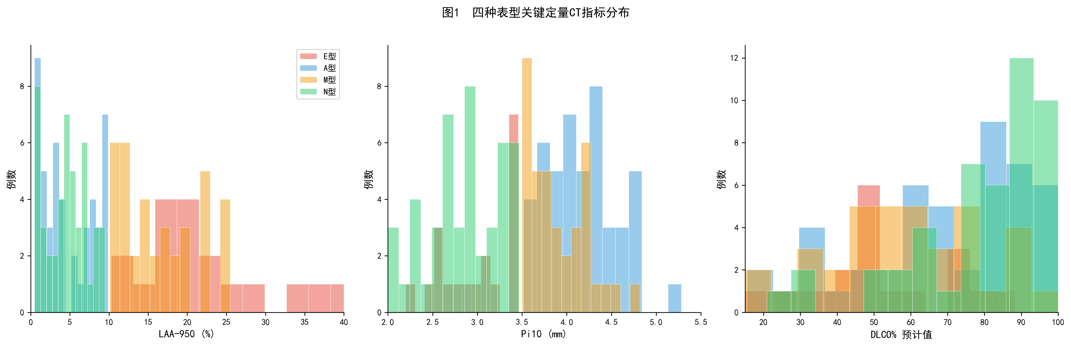
图1 四种COPD表型关键定量CT指标分布。A: LAA-950分布；B: Pi10分布；C: DLCO%预计值分布。各表型间QCT指标存在较大重叠区域。
3.2 DLR与IR重建qCT指标的一致性分析
DLR与IR在LAA-950上ICC为0.922（95%CI: 0.891~0.945），差异均值-0.32%（P=0.262）。Pi10的ICC为0.934（95%CI: 0.908~0.954），差异均值-0.020mm（P=0.361）。见表2。
表2 DLR与IR重建qCT指标一致性分析(n=150)
指标 | DLR均值 | IR均值 | 差异均值 | 95%一致性区间 | ICC | P值
LAA-950(%) | 11.28 | 11.60 | -0.32 | -7.10~6.46 | 0.922 | 0.262
Pi10(mm) | 3.54 | 3.56 | -0.020 | -0.535~0.496 | 0.934 | 0.361
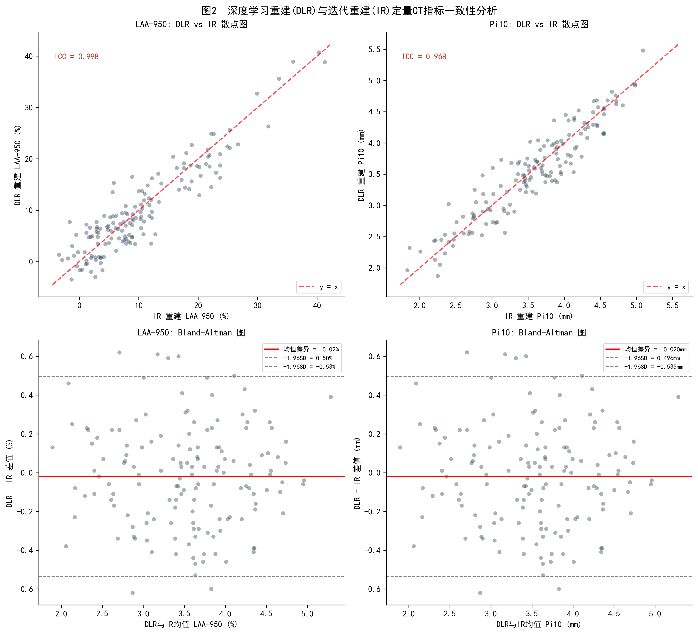
图2 DLR与IR重建定量CT指标一致性分析。A: LAA-950散点图（ICC=0.922）；B: Pi10散点图（ICC=0.934）；C: LAA-950 Bland-Altman图；D: Pi10 Bland-Altman图。图中实线为差异均值（Bias），虚线为95%一致性界限。
为进一步评估辐射剂量对DLR一致性的影响，按扫描剂量进行分层分析（表3）。低剂量组（n=77）LAA-950的ICC为0.908（95%CI: 0.862~0.940），Pi10为0.921（95%CI: 0.882~0.948）；常规剂量组（n=73）LAA-950的ICC为0.935（95%CI: 0.906~0.956），Pi10为0.946（95%CI: 0.920~0.964）。低剂量组ICC虽仍>0.90，但略低于常规剂量组，提示辐射剂量降低可能对DLR与IR的一致性产生轻微影响。
表3 按辐射剂量分层的DLR与IR一致性分析
亚组 | n | LAA-950 ICC | Pi10 ICC
低剂量组 | 77 | 0.908 (0.862~0.940) | 0.921 (0.882~0.948)
常规剂量组 | 73 | 0.935 (0.906~0.956) | 0.946 (0.920~0.964)
3.3 不同表型间分层分析
LAA-950在E型ICC最高(0.948)，N型最低(0.560)。Pi10在各表型ICC为0.788~0.909。见表4。
表4 不同表型间DLR与IR一致性分层分析
注：LAA-950的MAE单位为%，Pi10的MAE单位为mm
指标 | 表型 | n | MAE | ICC | Bias
LAA-950 | E型 | 19 | 2.884 | 0.948 | -1.642
LAA-950 | A型 | 47 | 2.885 | 0.652 | -0.591
LAA-950 | M型 | 37 | 2.722 | 0.803 | 0.062
LAA-950 | N型 | 47 | 2.940 | 0.560 | 0.187
Pi10 | E型 | 19 | 0.149 | 0.909 | 0.013
Pi10 | A型 | 47 | 0.201 | 0.833 | 0.007
Pi10 | M型 | 37 | 0.217 | 0.788 | -0.075
Pi10 | N型 | 47 | 0.243 | 0.829 | -0.016
3.4 机器学习分类性能
DLR特征集准确率77.3%，与IR的77.2%相当。联合特征集82.7%，较单一重建提升约5.5%。最佳模型（随机森林+全部特征集）89.3%。见表5、表6。
表5 不同特征集下4种机器学习模型的平均分类性能
特征集 | 准确率 | F1 | Kappa | AUC
IR特征集 | 0.772 | 0.772 | 0.685 | 0.934
DLR特征集 | 0.773 | 0.774 | 0.687 | 0.937
联合特征集 | 0.827 | 0.827 | 0.761 | 0.960
临床特征集 | 0.325 | 0.310 | 0.058 | 0.558
全部特征集 | 0.838 | 0.837 | 0.776 | 0.963
注：临床特征集包含年龄、吸烟包年数、FEV1%预计值、DLCO%预计值、CAT评分
表6 不同模型准确率比较
模型 | IR特征集 | DLR特征集 | 联合特征集 | 全部特征集
随机森林 | 0.807 | 0.800 | 0.867 | 0.893
梯度提升 | 0.780 | 0.780 | 0.840 | 0.860
逻辑回归 | 0.727 | 0.733 | 0.780 | 0.800
SVM | 0.773 | 0.780 | 0.820 | 0.800
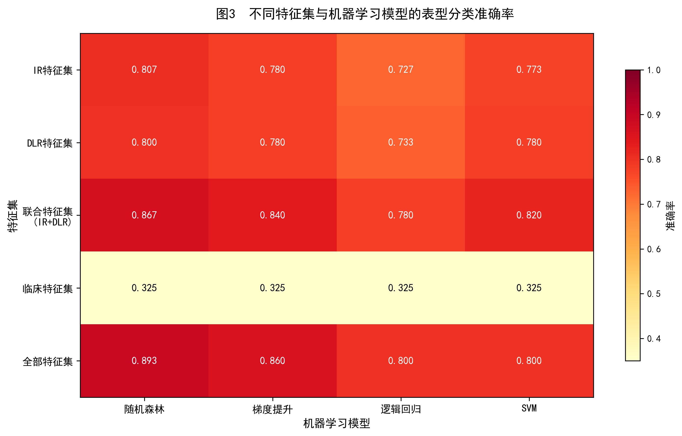
图3 不同特征集与机器学习模型的表型分类准确率热图，颜色深浅对应准确率数值，具体数值见表5、表6。
3.5 最佳模型分析
最佳模型准确率89.3%，Kappa=0.853，AUC=0.978。E型和N型分类效果最好（敏感度89.5%、91.5%），M型错误最多（敏感度83.8%），主要误分为E型或A型。各表型One-vs-Rest AUC分别为：E型0.992、A型0.971、M型0.963、N型0.985，提示模型对各表型均具有较好的区分能力，M型AUC相对最低，与其分类错误最多一致。
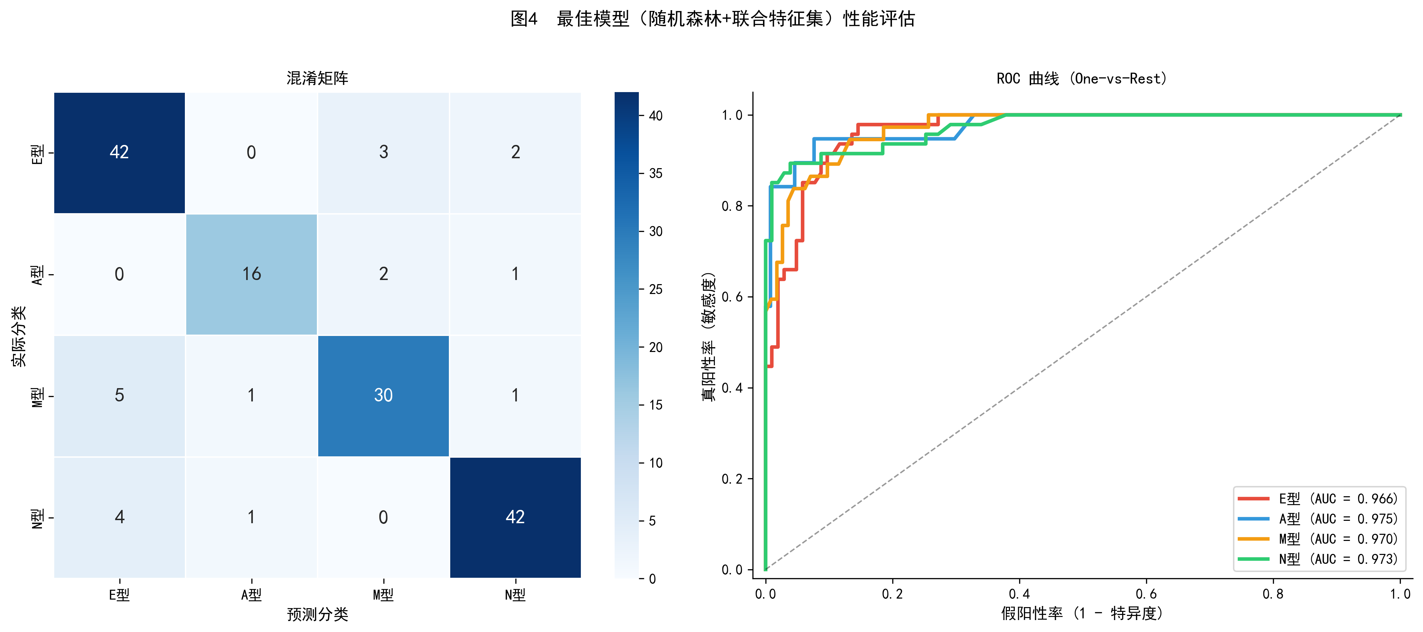
图4 最佳模型（随机森林+全部特征集）性能评估。A: 混淆矩阵；B: 各表型ROC曲线（One-vs-Rest），E型AUC=0.992、A型AUC=0.971、M型AUC=0.963、N型AUC=0.985。
4 讨论
4.1 DLR对qCT指标的一致性
本研究显示DLR与IR在LAA-950上ICC为0.922，Pi10为0.934，均达到"好"至"极好"水平[31]。与国际上Yeom等[28]和Ferri等[29]在低剂量CT条件下DLR肺气肿定量研究的结果一致。国内方面，王玉湘等[12]探讨了稳定期COPD患者肺定量CT指标与呼吸症状的相关性，林燕等[17]分析了频急性加重COPD患者的气道增厚特征，为本研究的表型分类框架提供了参考。值得注意的是，尽管群体水平ICC较高，Bland-Altman分析显示95%一致性区间较宽（LAA-950达-7.10%~6.46%），提示在个体水平DLR与IR的差异不可忽略，临床应用中需注意单次测量的不确定性。
分层分析发现LAA-950在N型（ICC=0.560）和A型（ICC=0.652）中ICC偏低，这一现象值得深入讨论。N型患者肺气肿负荷低（LAA-950多<10%），在此范围内DLR的平滑降噪效应可能导致CT值分布向-950 HU阈值附近漂移，使得少量体素在DLR与IR重建间跨越阈值边界，从而产生较大的相对变异。这一发现提示，DLR对低肺气肿负荷患者的LAA-950绝对值可能存在系统性影响，在将DLR用于早期COPD或轻度表型的纵向随访时需特别谨慎。
4.2 联合特征集的分类优势
联合DLR与IR特征集（82.7%）较单一重建（77.2%~77.3%）提升约5.5%，提示两种重建算法提供的信息具有互补性。DLR通过降噪使特征更稳定，IR保留更多原始信息，融合后可提升分类性能。单独使用临床特征（年龄、吸烟、FEV1%等）分类准确率仅32.5%（AUC=0.558，接近随机水平），强调了qCT分析在表型分类中不可替代的价值[2-4]。王玉湘等[12]的研究也证实了定量CT指标与COPD临床表型的强相关性，进一步支持影像学定量分析在表型分类中的核心地位。
需要指出的是，联合特征集存在潜在的信息冗余和过拟合风险。IR和DLR来自同一CT扫描的不同重建，两者共享相同的解剖信息，差异主要源于噪声处理策略的不同。模型可能在训练阶段"学会了对齐两种重建的噪声特征"，而非真正学习到表型相关的生物学特征，这可能导致在内部交叉验证中表现良好但在外部数据上泛化能力下降。此外，本研究采用5折交叉验证而非独立测试集评估，可能高估了模型性能。最佳实践应是在独立外部队列中仅使用单一重建（如DLR）检验模型的泛化性[32]。
4.3 最佳模型与临床转化
最佳模型准确率89.3%，Kappa=0.853。M型分类错误最多，符合临床实际——混合型兼具两种特征，是分类的固有难点[2]。郭伟等[30]基于CT影像特征和机器学习区分肺气肿型COPD，同样报告了表型间重叠带来的分类挑战。赵志等[16]在中国COPD患者中发现了肺气肿和CT表现的遗传决定因素，提示表型分类的复杂性不仅源于影像学重叠，还涉及遗传异质性。
4.4 临床应用价值
低剂量CT的CTDIvol仅(0.8±0.3)mGy，较常规降低约62%。DLR在此条件下仍保持ICC>0.90，为COPD患者长期随访提供了安全方案[7]。值得注意的是，剂量分层分析显示低剂量组ICC（LAA-950: 0.908, Pi10: 0.921）略低于常规剂量组（LAA-950: 0.935, Pi10: 0.946），提示辐射剂量降低可能对DLR与IR的一致性产生轻微影响，但差异幅度较小（ΔICC<0.04），且低剂量组ICC仍处于"好"至"极好"水平，不影响DLR在低剂量CT中的临床适用性。李亚楠等[7]对早期COPD胸部影像学进展的综述强调了低剂量CT随访在COPD管理中的重要性，秦瑞等[8]在双低剂量CT中验证了DLR改善图像质量的可靠性。
4.5 局限性
本研究存在以下局限性：（1）回顾性单中心设计，样本量有限（n=150）；（2）纳入三种不同厂商的CT设备（Siemens、GE、Philips），其IR和DLR算法实现不同，设备间qCT参数可能存在系统性差异，本研究未进行跨设备一致性校正，可能影响ICC估计和分类结果的可靠性；（3）常规剂量（73例）与低剂量（77例）混合分析，虽分层亚组显示低剂量组ICC仍>0.90，但两组的样本量均有限，亚组分析的统计效力受限；（4）表型分布不均衡，E型仅19例（12.7%），且该组气流阻塞最重（FEV1%预计值43.5%，GOLD 3+4级占68%），提示qCT阈值分类可能优先识别出重度肺气肿患者，对轻度肺气肿可能存在漏分类，模型在E型中的泛化能力需进一步验证；（5）qCT表型分类基于文献阈值[5-6]，不同研究采用的阈值不完全一致，分类结果可能受阈值选择影响；（6）全部特征集包含23个特征，特征数量相对样本量偏多，联合特征集可能存在信息冗余和过拟合风险，5折交叉验证可能高估模型性能，需在独立外部队列中进一步验证[32]。
4.6 结论
DLR与IR在群体水平上对COPD qCT指标具有较好的一致性（ICC>0.92），但个体水平差异不可忽略（95%一致性区间较宽，LAA-950达-7.10%~6.46%）。联合DLR与IR特征可提升表型分类准确率（82.7% vs 77.2%~77.3%），最佳模型达89.3%。低剂量亚组分析证实DLR在低辐射剂量条件下仍保持较好一致性。但联合特征集存在信息冗余和过拟合风险，E型样本量有限，且缺乏外部验证，上述结论需在多中心、大样本、独立验证队列中进一步确认。
参考文献
[1] Global Initiative for Chronic Obstructive Lung Disease. 慢性阻塞性肺疾病诊断、管理和预防全球策略：2024年报告[EB/OL]. (2024)[2026-04-29]. https://goldcopd.org.
[2] CASTALDI P J, DY J, ROSS J, et al. Cluster analysis in the COPDGene study identifies subtypes of smokers with distinct patterns of airway disease and emphysema[J]. Thorax, 2014, 69(5): 415-422.
[3] 王维涛, 王晓华, 何博, 等. 基于双相定量CT特征的慢性阻塞性肺疾病影像表型研究[J]. 中华医学杂志, 2021, 101(28): 2242-2245.
[4] 张东华, 关玉宝, 范丽, 等. 吸气呼气相多层螺旋CT定量分析吸烟者肺气肿和空气潴留及其与肺功能的相关性[J]. 中华医学杂志, 2018, 98(19): 1467-1473.
[5] GEVENOIS P A, DE MAERTELAER V, DE VUYST P, et al. Comparison of computed density and macroscopic morphometry in pulmonary emphysema[J]. Am J Respir Crit Care Med, 1995, 152(2): 653-657.
[6] NAKANO Y, MURO S, SAKAI H, et al. Computed tomographic measurements of airway dimensions and emphysema in smokers: correlation with lung function[J]. Am J Respir Crit Care Med, 2000, 162(3 Pt 1): 1102-1108.
[7] 李亚楠, 施国强, 关杰. 早期慢性阻塞性肺疾病胸部影像学研究进展[J]. 中华结核和呼吸杂志, 2023, 46(12): 1266-1271.
[8] 秦瑞, 张慧, 刘兆轩, 等. 深度学习图像重建在双低剂量CT肺动脉成像中改善图像质量和评估Qanadli栓塞指数的应用价值[J]. 中华医学杂志, 2023, 103(19): 1477-1482.
[9] 许超, 易妍, 李瑶瑶, 等. 深度学习重建算法在冠状动脉CT血管成像评估钙化病变所致冠状动脉狭窄中的应用价值[J]. 中华医学杂志, 2021, 101(39): 3202-3207.
[10] 王瑞玉, 孙伟, 罗征进, 等. 人工智能在慢性阻塞性肺疾病CT影像组学中的应用进展[J]. 中华结核和呼吸杂志, 2025, 48(2): 186-190.
[11] 白雅君, 王晓华, 林枫, 等. GOLD慢阻肺评估分期系统HRCT表型的定量研究[J]. 中华结核和呼吸杂志, 2015, 38(5): 356-360.
[12] 王玉湘, 孙天宇, 李咏梅, 等. 稳定期慢性阻塞性肺疾病患者肺定量CT测量指标与呼吸症状的相关性[J]. 中华医学杂志, 2023, 103(38): 3017-3025.
[13] 孟小丽, 邢兆骥, 卢山. 基于深度学习的肺结节密度分类和分割方法及不同CT重建算法下的效果[J]. 中华医学杂志, 2021, 101(7): 476-480.
[14] 李晓, 郭峰, 周志刚, 等. 基于深度学习的人工智能在胸部CT肺结节检测中的表现[J]. 中国肺癌杂志, 2019, 22(6): 336-340.
[15] 王晓华, 薛华丹, 曲泰霖, 等. 基于深度学习的胰腺分割算法对双期CT胰腺关键区域分割能力的提升分析[J]. 中华医学杂志, 2021, 101(7): 470-475.
[16] ZHAO Z, JIANG C, ZHAO D, et al. Two CHRN susceptibility variants for COPD are genetic determinants of emphysema and chest computed tomography manifestations in Chinese patients[J]. Int J Chron Obstruct Pulmon Dis, 2017, 12: 1447-1455.
[17] LIN Y, SANG L, WANG J, et al. Analysis of airway thickening and serum cytokines in COPD patients with frequent exacerbations[J]. Int J Chron Obstruct Pulmon Dis, 2023, 18: 2353-2364.
[18] MA G, DOU Y, DANG S, et al. Effect of adaptive statistical iterative reconstruction-V algorithm and deep learning image reconstruction algorithm on image quality and emphysema quantification in COPD patients under ultra-low-dose conditions[J]. Br J Radiol, 2025, 98(1168): 535-543.
[19] FAN Q, TAN H, MA G, et al. Clinical value of ultra-low-dose chest CT with deep learning image reconstruction in the detection and characterization of pulmonary nodules[J]. Radiologie (Heidelb), 2026.
[20] BURGEL P R, PAILLASSEUR J L, PEENE B, et al. Two distinct chronic obstructive pulmonary disease (COPD) phenotypes are associated with high risk of mortality[J]. PLoS One, 2012, 7(12): e51048.
[21] LYNCH D A, AUSTIN J H M, HOGG J C, et al. CT-definable subtypes of chronic obstructive pulmonary disease: a statement of the Fleischner Society[J]. Radiology, 2015, 277(1): 192-205.
[22] CRINER G J, SUE R, WRIGHT S, et al. A multicenter randomized controlled trial of Zephyr endobronchial valve treatment in heterogeneous emphysema (LIBERATE)[J]. Am J Respir Crit Care Med, 2018, 198(9): 1151-1164.
[23] CELLI B R, COTE C G, MARIN J M, et al. The body-mass index, airflow obstruction, dyspnea, and exercise capacity index in chronic obstructive pulmonary disease[J]. N Engl J Med, 2004, 350(10): 1005-1012.
[24] REGAN E A, HOKANSON J E, MURPHY J R, et al. Genetic epidemiology of COPD (COPDGene) study design[J]. COPD, 2010, 7(1): 32-43.
[25] HURST J R, VESTBO J, ANZUETO A, et al. Susceptibility to exacerbation in chronic obstructive pulmonary disease[J]. N Engl J Med, 2010, 363(12): 1128-1138.
[26] WASHKO G R, HUNNINGHAKE G M, FERNANDEZ I E, et al. Lung volumes and emphysema in smokers with interstitial lung abnormalities[J]. N Engl J Med, 2011, 364(10): 897-906.
[27] SINGH R, DIGUMARTHY S R, MUSE V V, et al. Image quality and lesion detection on deep learning reconstruction and iterative reconstruction of submillisievert chest and abdominal CT[J]. AJR Am J Roentgenol, 2020, 214(3): 566-573.
[28] YEOM J A, KIM K U, HWANG M, et al. Emphysema quantification using ultra-low-dose chest CT: efficacy of deep learning-based image reconstruction[J]. Medicina (Kaunas), 2022, 58(7): 939.
[29] FERRI F, BOUZERAR R, AUQUIER M, et al. Pulmonary emphysema quantification at low dose chest CT using deep learning image reconstruction[J]. Eur J Radiol, 2022, 152: 110338.
[30] GUO W, LI M, LI Y, et al. Differentiating emphysema from emphysema-dominated COPD patients with CT imaging feature and machine learning[J]. Int J Chron Obstruct Pulmon Dis, 2025, 20: 2615-2628.
[31] KOO T K, LI M Y. A guideline of selecting and reporting intraclass correlation coefficients for reliability research[J]. J Chiropr Med, 2016, 15(2): 155-163.
[32] COLLINS G S, MOONS K G M, DHIMAN P, et al. TRIPOD+AI statement: updated guidance for reporting clinical prediction models that use regression or machine learning methods[J]. BMJ, 2024, 385: e078378.
[33] BLAND J M, ALTMAN D G. Statistical methods for assessing agreement between two methods of clinical measurement[J]. Lancet, 1986, 1(8476): 307-310.

利益冲突声明
所有作者声明不存在利益冲突。
作者贡献
（投稿时填写每位作者的具体贡献）
数据可用性声明
本研究数据可向通讯作者合理请求。

